附件1
网上信息确认所需上传材料照片及标准
所有在山东农业大学报考点（3760）参加网上确认的考生均需要上传第一项至第三项所规定的确认材料照片，并根据本人报考身份的实际情况如实上传第四项至第十三项所规定的的照片材料。
特别提示：1、考生提交材料务必真实、有效，并符合标准要求。如因提供虚假材料，后期不能考试、不能录取的责任由考生本人承担。2、对考生提供的无法清晰、准确辨识的照片，考生需要重新提交或到现场审核。3、不符合我校报考点条件的考生，请尽快重新选择符合条件的报考点，以免耽误您的学习和考试。
一、本人正面、免冠、无妆、彩色证件照。
要求：
1、本人近三个月内正面、免冠、无妆、彩色电子证件照（白色背景，用于准考证照片）；
2、仅支持jpg或jpeg格式，建议大小不超过10M，宽高比例3:4；
3、坐姿端正，双眼自然睁开并平视，耳朵对称，左右肩膀平衡，头部和肩部要端正且不能过大或过小，需占整个照片的比例为2/3；
4、请不要化妆，不得佩戴眼镜、隐形眼镜、美瞳拍照；
5、照明光线均匀，脸部不能发光，无高光、光斑，无阴影、红眼等；
6、头发不得遮挡脸部或造成阴影，要露出五官；
7、能如实地反映本人近期相貌，照片内容要求真实有效，不得做任何修改（未经过PS等照片编辑软件处理，不得用照片翻拍）；
8、请务必谨慎上传符合上述全部要求的照片，否则会影响审核。9、该照片后期入场审核及录取时均需要使用，请务必无妆无PS。
图例：
二、本人身份证原件正反面照（分正反面两张上传、头像、信息内容清晰）。身份证必须在有效期内，边框完整，字迹清晰可见，亮度均匀，无过度曝光。
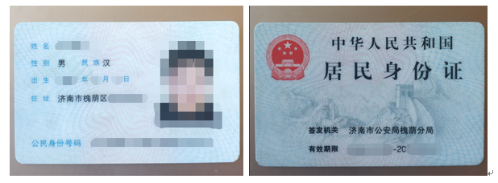

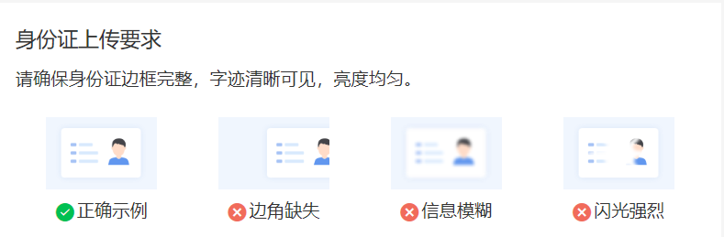
三、本人手持身份证照。拍摄时，手持本人身份证，将持证的双臂和上半身全部拍进照片，头部和肩部要端正，清晰露出五官；身份证信息要清晰可见、完整。
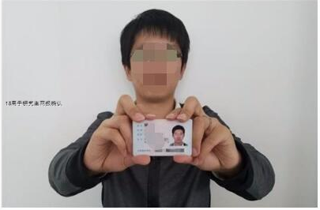
要求：
1、拍摄时，手持本人身份证，将持证的手臂和上半身整个拍进照片，头部和肩部要端正，头发不得遮挡脸部或造成阴影，要露出五官；
2、仅支持jpg或jpeg格式，建议大小不超过10M；
3、确保身份证上的所有信息清晰可见、完整（没有被遮挡或者被手指捏住）；
4、能如实地反映本人近期相貌，照片内容要求真实有效，不得做任何修改（未经过PS等照片编辑软件处理）；
5、照明光线均匀，脸部不能发光，无高光、光斑，无阴影、红眼等；
6、请不要化妆，不得佩戴眼镜、隐形眼镜、美瞳拍照；
7、请务必谨慎上传符合上述全部要求的照片，否则会影响审核。

四、驻泰高校2021届全日制应届本科毕业考生（含全日制成人高校本科毕业生）须上传“中国高等教育学生信息网”的《教育部学籍在线验证报告》。可到学信网http://www.chsi.com.cn/进行查询、申请并下载文件，申请下载均免费，申请时间无限制。
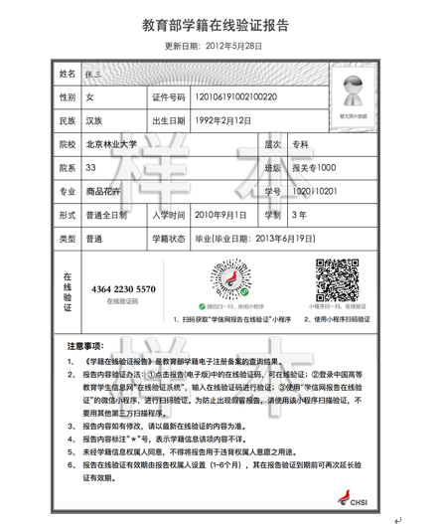

- 泰安户籍的应届非全日制成人高校本科毕业生须上传（1）“中国高等教育学生信息网”的《教育部学籍在线验证报告》；（2）户口本首页、索引页及个人单页（集体户口仅提供首页及个人单页）。
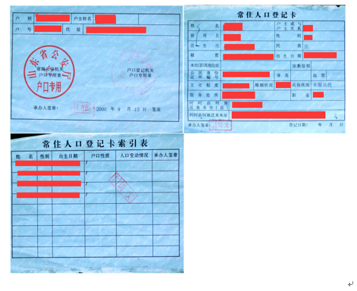
- 非泰安户籍的应届非全日制成人高校本科毕业生须提供（1）“中国高等教育学生信息网”的《教育部学籍在线验证报告》；（2）泰安市人社局网站打印的用人单位为其缴纳的社保证明（缴纳期限至少涵盖报名确认期间）。
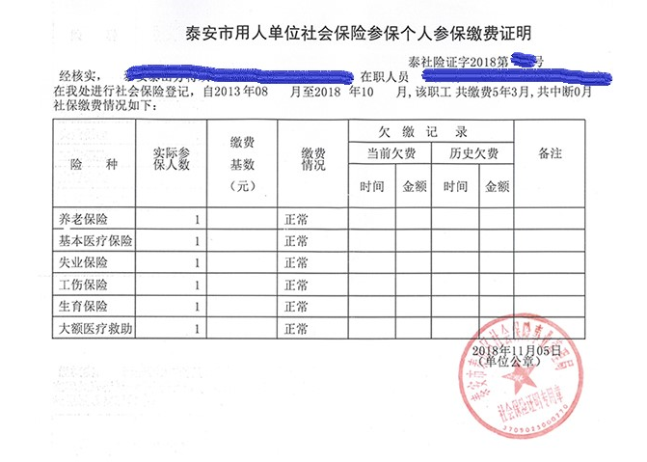

七、泰安户籍未取得毕业证（2021年研究生入学报到前取得）的高等教育自学考试本科考生须提供（1）户口本首页、索引页及个人单页（集体户口仅提供首页及个人单页）；（2）证明自考生身份的材料：如准考证、成绩单等。
八、非泰安户籍未取得毕业证（2021年研究生入学报到前取得）的高等教育自学考试本科考生须提供（1）泰安市人社局网站打印的用人单位为其缴纳的社保证明（缴纳期限至少涵盖报名确认期间）；（2）证明自考生身份的材料：如准考证、成绩单等。
九、泰安户籍的往届毕业生须提供（1）毕业证书照片（毕业证书丢失的提供“中国高等教育学生信息网”的《教育部学历证书电子注册备案表》或《中国高等教育学历认证报告》）；（2）户口本首页、索引页及个人单页（集体户口仅提供首页及个人单页）。

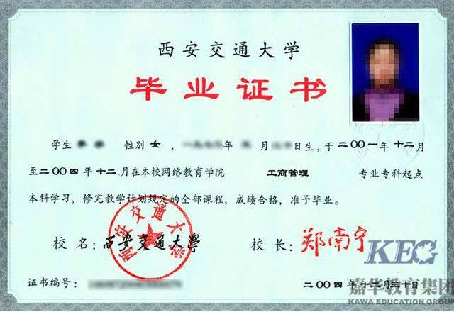

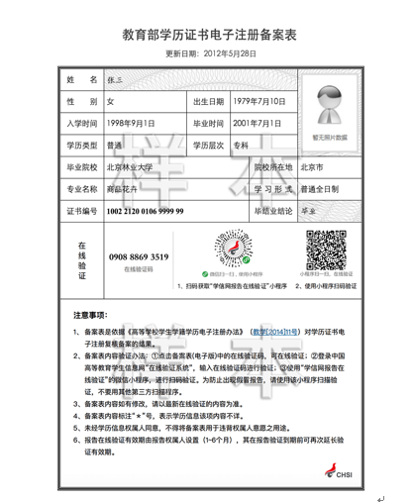
十、非泰安户籍的往届毕业生须提供（1）毕业证书照片（毕业证书丢失的提供“中国高等教育学生信息网”的《教育部学历证书电子注册备案表》或《中国高等教育学历认证报告》）；（2）泰安市人社局网站打印的用人单位为其缴纳的社保证明（缴纳期限至少涵盖报名确认期间）。
十一、在境外获得学历证书的考生除上述第四-第八项对应类别应提交的材料外，还须上传教育部留学服务中心出具的《国外学历学位认证书》。
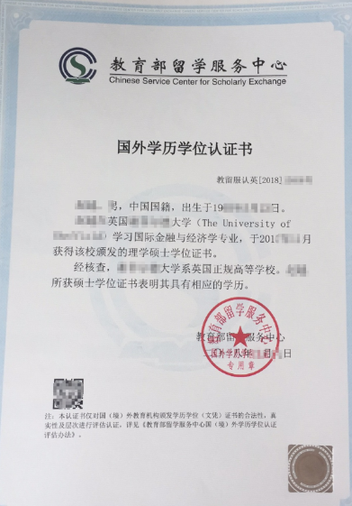
十二、报考“退役大学生士兵专项硕士研究生招生计划”的考生除上述第四至第十类应该提交的材料外，还须上传本人《入伍批准书》和《退出现役证》原件照片。
《应征公民入伍批准书》样式(分男性、女性)：
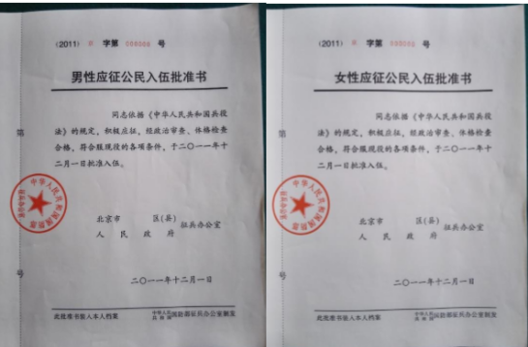
《义务兵退出现役证》样式:
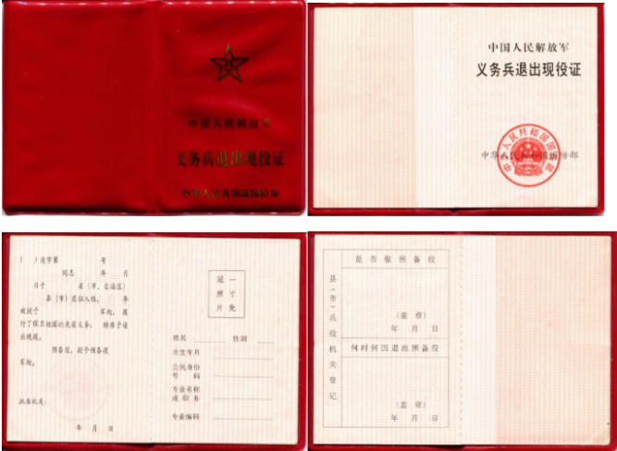
《士官退出现役证》样式:
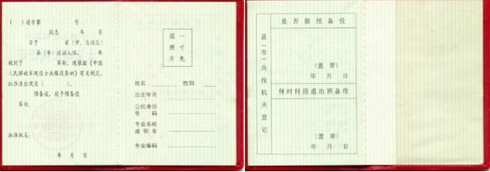
- 报考单独考试的考生除上述对应类别应该提交的材料外，还须上传两封具有高级职称的专家推荐信、单位同意报考证明和作为单位骨干或者已发表论文期刊的材料，内容清晰。
- 按同等学力报考人员除上述对应类别应该提交的材料外，还须上传四六级成绩单原件扫描件（四级分数大于等于425分）、含报考学科、专业相同或相近本科阶段8门主干课程的成绩单（成绩合格，需提供有效成绩证明）。

